- Vad är vårtår?

- Utslagsepidemi
- Nödår
- Sav

- Minnet i skinnet

- R-et
- G-et
- X-et

- Sejdel

- Gravurna
- Fena
- Vas

- Stark dam

- Jazztrio
- Orkester
- Symfoniensemble

- Får – ko – get

- Ladugård
- Ja
- Nej

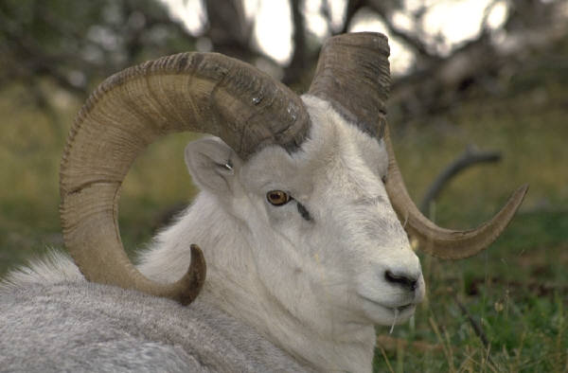

- Var är du ensammast ?

- Granskogen
- Tallskogen
- Björkskogen

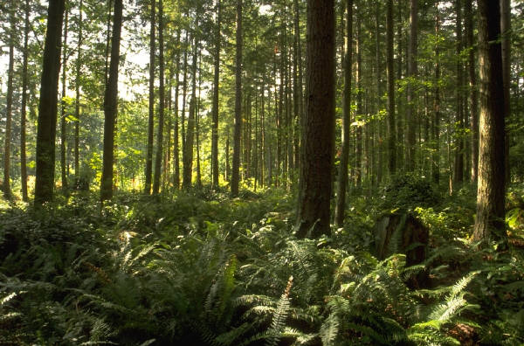

- Längsta ordet

- Robust
- Omild
- Menlös

- Vem av dessa kan man anta är släkt med boxaren ?

- Bagaren
- Läkaren
- Officeren

- Vilken skatt är på väg till BB ?

- A – skatt
- L – skatt
- B – skatt

- Vilken afton har börjat 7:59 ?

- Föregående dags afton
- Kommande dags afton
- Julafton

- Hur mycket är 15 minuter köttfärs (OBS! oblandad) ?

- 50 gram
- 125 gram
- 250 gram

- Vad kommer sist på pallen

- Trean
- Benen
- Målningen

- När använder du insekten på din cykel?

- I uppförsbacke
- I soligt väder
- När du stannar

- Vilken av dessa är lättast att ha med sig i plånboken ?

- Tennislandslagen
- Ishockeylandslaget
- Fotbollslandslaget

- När går trafiken som tätast mellan Stockholm och Uppsala ?

- Klockan 17:45
- Klockan 16:31
- Klockan 12:59

- I vilken av dessa kan man misstänka att det finns en hund ?

- Polisbil med blåljus på
- Ambulans med sirenen på
- En droskbil med ljuset på.

- GGG gGg GGG ggg GgG

- Genus
- Massage
- Grupper

DE RÄTTA SVAREN

1. 3 Sav
2. 1 R-et
3. 3 Fena
4. 2 Orkester (ork ester)
5. 3 Nej (Nej Ko får ingen get)
6. 3 Björkskogen (man ser inte en kotte)
7. 2 0 mil D ( mellan O och D är det en mil)
8. 2 Läkaren (han går också rond)
9. 2 L-skatt (Älskat)
10. 3 Julaften (afton hela dagen)
11. 3 250 gr är ett ¼ kg 15 min är en ¼ tim
12. 1 Trean
13 3 När du stannar (bromsen)
14. 2 Ishockey (tre kronor)
15. 3 12.59 (ett i ett)
16. 3 Droskbilen (taxi)
17. 2 Massage ( en massa G)

